МИНОБРНАУКИ РОССИИ
Санкт-Петербургский государственный
электротехнический университет
«ЛЭТИ» им. В.И. Ульянова (Ленина)
Кафедра Систем автоматизированного проектирования

Курсовая РАБОТА
по дисциплине «Технологии разработки программного обеспечения»
Тема: Система автоматизированного проектирования технологических процессов производства

Студент гр. 2302 |  | Гребовод А.И.
Студент гр. 2302 |  | Корсаков И.С.
Студент гр. 2302 |  | Сахаровский И.Д.
Студент гр. 2302 |  | Щукин Н.В.
Преподаватель |  | Горячев А. В.

Санкт-Петербург
2017
ЗАДАНИЕ
на курсовую работу
Студенты Гребовод А.И., Корсаков И.С., Сахаровский И.Д., Щукин Н.В.
Группа 2302
Тема работы: Система автоматизированного проектирования технологических процессов производства
Исходные данные:
кратко указываются исходные данные
или основные технические требования
Содержание пояснительной записки:
«Содержание», «Введение»,

«Заключение», «Список использованных источников»
Предполагаемый объем пояснительной записки:
Не менее 15 страниц.
Дата выдачи задания: 07.03.2017
Дата сдачи реферата: 30.04.2017
Дата защиты реферата: 30.04.2017
Студент |  | Гребовод А.И.
Студент |  | Корсаков И.С.
Студент |  | Сахаровский И.Д.
Студент |  | Щукин Н.В.
Преподаватель |  | Горячев А. В.

Аннотация

Кратко (в 8-10 строк) указать основное содержание курсового проекта (курсовой работы), методы исследования (разработки), полученные результаты.

Summary

Briefly (8-10 lines) to describe the main content of the course project, research methods, and the results.

Содержание
Содержание 4
Введение 5
1. Постановка задачи 6
1.1. Разработка и согласование ТЗ на автоматизированную систему, разрабатываемую в рамках курсовой работы 6
1.2. Технико-экономическое обоснование проекта 6
1.3. Сбор требований к разрабатываемой системе, выявление основных групп пользователей системы 6
1.4. Анализ рисков проекта и описание мер уменьшения их влияния на результат выполнения проекта 6
1.5. Составление плана проекта 6
2. Обоснование выбора основных решений 7
2.1. Функциональное описание системы 7
2.2. Формирование предложений по проектируемой системе 7
2.3. Описание архитектуры системы 7
2.4. Принятие основных решений по видам обеспечений системы 7
2.5. Принятие основных решений по безопасности и отказоустойчивости системы 7
3. Разработка струтктур данных и основных решений 8
3.1. Разработка структур данных основных компонентов системы 8
3.1.1 описание классов 8
3.1.2. Описание структур данных в БД 8
3.1.3. Описание других видов структур данных 8
3.1.4. Описание web-сервисов 8
3.2. Описание решений по реализации бизнес-логики системы 8
3.3. Описание решений по организации тестирования системы 8
3.4. Управление изменениями в системе 8
3.5. Разработка инсталлятора системы и основных решений по автоматизации рутинных задач 8
4. Обоснование выбора окончательного системного решения 9
4.1. Оптимизация проекта 9
4.2. Описание контрольных примеров 9
4.3. Проведение испытаний в соответствии с программой и методикой испытаний 9
4.4. Оценка соответствия окончательного варианта системы требованиям технического задания 9
4.5. Описание решений по сопровождению системы 9
Заключение 10
Список использованных источников 11
Приложение А 15
Приложение Б 15
Приложение В 15
Приложение Г 15
Приложение Д 15

определения, обозначения и сокращения
В настоящей пояснительной записке применяют следующие термины с соответствующими определениями:
САПР – система автоматизированного проектирования;
ТП – технологические процессы;
БД – база данных;
ТЗ – техническое задание;

Введение

Кратко описать цель работы, основные задачи им методы их решения.

1. Постановка задачи

1.1. Разработка и согласование ТЗ на автоматизированную систему, разрабатываемую в рамках курсовой работы
В данном курсовом проекте разрабатывается система автоматизированного проектирования технологических процессов производства (САПР ТПП). Система должна включать базу данных технологических процессов производства, оборудования, оснастки и материалов. Для разработки использовать технологию ASP.NET MVC.
Разработанное техническое задание (ТЗ) на автоматизированную систему, представлено в приложении А.
Формирование команды проекта и распределение обязанностей в команде является неотъемлемым этапом в разработке автоматизированной системы. Отсутствие ответственных ролей может привести к не выполнению соответствующих процессов.
Роли в проекте отвечают за исполнение определенных процессов. Ниже приводится следующее распределение обязанностей в команде:
Гребовод Алексей – руководитель группы, менеджер проекта; Обязанности руководителя группы – руководство разработкой и решение текущих проблем.
Корсаков Игорь – архитектор (проектировщик); Проектирование компонентов и подсистем в соответствие с общей архитектурой, разработка архитектурно-значимых модулей.
Щукин Никита – технический лидер и разработчик; Технический лидер отвечает за технические решения, разрешает технические проблемы. В обязанности разработчика входит проектирование, реализация и отладка отдельных модулей системы.
Сахаровский Иван – бизнес-аналитик и тестировщик; Бизнес-аналитик – особое лицо, отвечающее за сбор, анализ, документирование и проверку требований к проекту. В задачи тестировщика входит тестирование продукта, анализ и документирование результатов.
По ходу выполнения проекта возможны изменения в организационно структуре.

1.2. Технико-экономическое обоснование проекта
Этапы проведения работ по созданию подсистемы и сроки по этапам выполнения системы «САПР ТПП».
Этап 1. Эскизный проект. Разработка предварительных проектных решений по системе и её частям. Февраль 2017 – март 2017.
Этап 2. Технический проект. Разработка требований к системе в виде системы вариантов использования (use cases). Разработка моделей САПР ТПП. Разработка структуры базы данных системы. Разработка эскизов GUI для ввода информации. Определение архитектуры системы и требований к используемому техническому и программному обеспечению. Март 2017 – апрель 2017.
Этап 3. Разработка комплекта рабочей и эксплуатационной документации. Проведение предварительных испытаний САПР ТПП. Корректировка комплекта рабочей и эксплуатационной документации. Апрель 2017 – май 2017.
Этап 4. Испытание и приемка САПР ТПП. Подготовка научно-технического отчета. Май 2017– май 2017.
Калькуляция сметной стоимости создания системы проводилась исходя из сравнительной экспертной оценки трудоемкости реализации функциональных задач, решаемых системой.
При калькуляции стоимости работ по этапам использовались:
- аналого-сопоставительный принцип технико-экономического анализа выполняемых разработок;
- экспертные оценки высококвалифицированных специалистов, участвовавших в разработках информационных систем на различных отечественных аппаратных платформах;
Расшифровка трудоемкости работ ООО «Кек» по этапам приведена в таблице 1.
Таблица 1 - Расшифровка трудоемкости работ ООО «Кек»
Номер этапа | Содержание работ | Трудоемкость, чел.-день.
1 | Разработка предварительных проектных решений по системе и её частям | 4
Итого по 1 этапу |  | 4
2 | Разработка требований к системе в виде системы вариантов использования (use cases). | 2
2 | Разработка моделей САПР ТПП. | 8
2 | Разработка структуры базы данных | 10
2 | Разработка эскизов GUI для ввода информации. | 2
2 | Определение архитектуры системы и требований к используемому техническому и программному обеспечению. | 5
Итого по 2 этапу |  | 27
3 | Разработка комплекта рабочей и эксплуатационной документации. | 2
3 | Проведение предварительных САПР ТПП | 2
3 | Корректировка комплекта рабочей и эксплуатационной документации | 1
Итого по 3 этапу |  | 5
4 | Испытание и приемка САПР ТПП. | 2
4 | Подготовка научно-технического отчета | 2
Итого по 4 этапу |  | 4
Всего |  | 40
На основании данных, представленных в таблице 2, приведена калькуляция расходов на выполнение работы (таблица 3) на основании базовых экономических показателей, применяемых при формировании договорных цен на НИОКР для САПР ТПП.
Таблица 2 - Базовые экономические показатели САПР ТПП
Показатель | Нормативы
Среднемесячный фонд оплаты труда одного работника, тыс. руб. | 2,1
Отчисления на социальные нужды, проценты | 28,5%
Накладные расходы, проценты | 10,3%
Рентабельность от себестоимости собственных работ,  Проценты | 71,2%

Для определения среднемесячного фонда оплаты труда на этапах выполнения ОКР применялся коэффициент удорожания (К_{уд} = 1,12).
Таблица 3 - Калькуляция расходов на выполнение ОКР «САПР ТПП»
Наименование статей затрат | 1 этап | 2 этап | 3 этап | 4 этап | Всего
Расходы на оплату труда | 6300 | 6300 | 6300 | 6300 | 25200
Начисления на оплату труда | 4504.5 | 4504.5 | 4504.5 | 4504.5 | 18018
Накладные расходы | 0 | 0 | 0 | 0 | 0
Расходы на командировки | 0 | 0 | 0 | 0 | 0
Материалы и комплектующие изделия | 350 | 350 | 350 | 350 | 1400
Себестоимость | 11154.5 | 11154.5 | 11154.5 | 11154.5 | 44618
Прибыль | 0 | 0 | 0 | 0 | 0
Услуги сторонних организаций | 0 | 0 | 0 | 0 | 0
Стоимость | 11154.5 | 11154.5 | 11154.5 | 11154.5 | 44618
Таким образом, по результатам эскизного проектирования можно сделать вывод о возможности реализации ТЗ на создание автоматизированной системы САПР ТПП в пределах сметной стоимости 44618 тыс.руб.
Оценка стоимости эксплуатации САПР ТПП. Сопровождение САПР ТПП, как и других сложных информационных систем, заключается в их развитии и модернизации, в обнаружении и устранении ошибок, а также в тиражировании и контроле распространяемых версий программного обеспечения.
Основные затраты 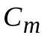 на сопровождение ПО включают:
- затраты на обнаружение и устранение ошибок в каждой версии ПО – 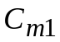;
- затраты на доработку и совершенствование ПО, формирование и испытание новых модернизируемых версий ПО – 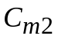;
- затраты на тиражирование каждой новой версии ПО и ее внедрение в эксплуатируемых и новых системах – 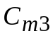.
Таким образом, затраты на сопровождение ПО определяются как сумма отдельных затрат по формуле
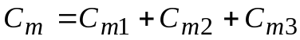.
Затраты на обнаружение и устранение ошибок в каждой версии ПО определяются затратами на обнаружение каждой ошибки и затратами на устранение выявленных ошибок при формировании очередной версии. Чем меньше ошибок 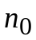 в программе, тем труднее они обнаруживаются, то есть тем выше затраты на выявление каждой ошибки. Отсюда можно предположить, что в первом приближении затраты обратно пропорциональны , то есть
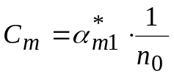.
Затраты на устранение ошибок и корректировку программ пропорциональны числу выявленных между версиями ошибок n. Число выявляемых и устраняемых ошибок n зависит от объема программ 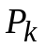 приблизительно пропорционально 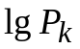. Кроме того, полные затраты пропорциональны длительности сопровождения 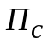, когда происходит выявление ошибок. В результате затраты вычисляются по формуле
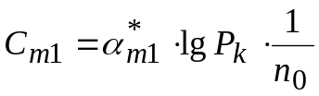
и почти не зависят от тиража ПО.
При сопровождении непрерывно требуются затраты для контроля состояния версий программ и обеспечения их сохранности. Дополнения и усовершенствования программ при формировании каждой версии приводят к появлению новых ошибок, вследствие чего величина изменяется около некоторого среднего значения. Эту величину невозможно определить прямыми измерениями, поэтому значение включается в коэффициент 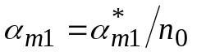 и значение коэффициента 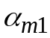 оценивается косвенно.
По опыту работ программный комплекс объемом порядка 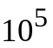 команд (что примерно соответствует прогнозируемому объему ПО системы) может потребовать непрерывных усилий коллектива специалистов в составе от 1 до 3 человек для устранения ошибок, корректировок версий и документации. Отсюда можно оценить коэффициент 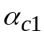, например, как величину затрат на корректировку ошибок в ПО объемом команд в течение года для одного специалиста. Если за опорные значения взять затраты на обнаружение и устранение ошибок в ПО объемом порядка в команд, то
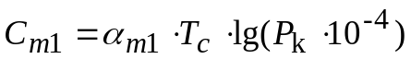.
Приведенный подход позволяет рассчитать коэффициент 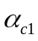 как годовые затраты на К специалистов с учетом единого социального налога и накладных расходов 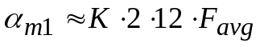 руб., где 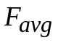 – нормативный средний месячный фонд оплаты труда специалиста.
При 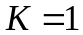, 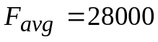 руб. 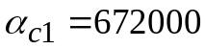, 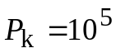, 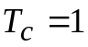
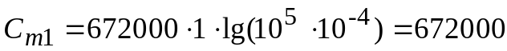 руб.
Таким образом, ориентировочная ежегодная стоимость сопровождения ПО подсистемы составляет 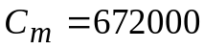руб.
Затраты на эксплуатацию САПР ТПП. Основные затраты 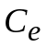 на эксплуатацию САПР ТПП включают:
- затраты на технические средства и общее программное обеспечение, используемые на этапе эксплуатации САПР ТПП 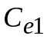;
- амортизационные отчисления с технических средств 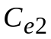;
- стоимость текущего ремонта технических средств 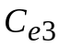;
- стоимость расходуемой электроэнергии 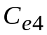;
- стоимость вспомогательных материалов (картриджи, бумага, диски и др.) 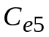.
Таким образом, затраты на эксплуатацию САПР ТПП определяются как сумма отдельных затрат по формуле
.
Так как все технические средства и общее программное обеспечение поступают в эксплуатацию после создания системы в ОКР, то затраты 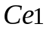 определяются, как сумма затрат на формирование и пополнение комплекта ЗИП.
Комплект ЗИП САПР ТПП рассчитан на 2 месяца с учетом его возможной корректировки. С учетом ожидаемого количества отказов элементов САПР ТПП в его состав входит по 1 типовому элементу ПК (материнская плата, видеоплата, память, жесткий диск, процессор, сетевая плата, блок питания, клавиатура, манипулятор «мышь», монитор). Стоимость типовых элементов составляет:
- материнская плата – 4000 руб.;
- видеоплата – 3100 руб.;
- память – 5200 руб.;
- жесткий диск – 3200 руб.;
- процессор – 10000 руб.;
- сетевая плата – 1600 руб.;
- блок питания – 2800 руб.;
- клавиатура – 1200 руб.;
- манипулятор «мышь» – 700 руб.;
- монитор – 7000 руб.
Таким образом, стоимость комплекта ЗИП 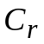 составляет =38800 руб.
Предположив, что ЗИП расходуется в течение 2 месяцев равномерно, получим затраты в течение каждого месяца 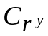=38800/2=19400 руб.
Следовательно, 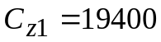 руб.
Амортизационные отчисления с технических средств 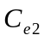 могут быть рассчитаны по формуле
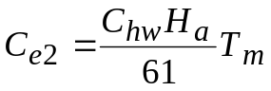,
где 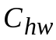 – стоимость технических средств;
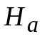 – норма амортизации, принята равной 30 %;
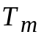 – время использования технических средств, дни, равное 40 (количество рабочих дней)
Таким образом, для САПР ТПП
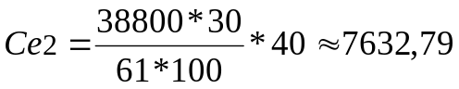 руб.
Расходы на текущий ремонт технических средств 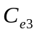 могут составлять от 2,5 % до 5 % их стоимости в год. При трехпроцентных затратах
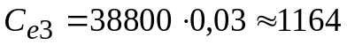 руб.
Расчет годовых затрат на электроэнергию 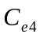 при эксплуатации и техническом обслуживании средств ПАНПП определяется из соотношения
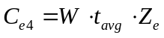,
где W – мощность, потребляемая техническими средствами (киловатт/час);
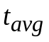 – среднее время работы технических средств в течение года;
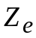 – тариф за 1 киловатт/час электроэнергии.
Учитывая отсутствие точных данных по потребляемой мощности техническими средствами, обеспечивающими функционирование САПР ТПП, сложность определения среднего времени работы технических средств в течение года, а также постоянное изменение тарифов на электроэнергию, расчет годовых затрат на электроэнергию представляется затруднительным.
Величина расходов на стоимость вспомогательных материалов зависит от объема и установленных норм расхода. Для предварительных расчетов можно принять стоимость материалов равной от 2 % до 3 % от стоимости технических средств.
Таким образом, при средней доле затрат (2,5 %),
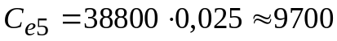 руб.
Общая годовая стоимость эксплуатации (без учёта расходов на расходуемую электроэнергию) на объекте информатизации составляет
руб.
Экономическая целесообразность разработки подсистем
Актуальность и экономическая целесообразность разработки автоматизированной системы (АС) САПР ТПП прежде всего связана с необходимостью централизованного хранения информации по ТПП в электронном виде. Это позволит решить две основные задачи:
- автоматизировать процесс создания технологической документации;
- сократить время, затрачиваемое технологом на создание технологической документации;
При этом экономическую целесообразность и эффективность разработанных подсистем можно проиллюстрировать следующими цифрами:
- увеличение повторного использования САПР ТПП во вновь разрабатываемых комплексах и связанное с снижение себестоимости на 20-30%;
- снижение затрат на 15-20% на проектирование новых комплексов, использующих ТПП, за счет использования САПР ТПП.

1.3. Сбор требований к разрабатываемой системе, выявление основных групп пользователей системы
Основные пользователи системы - технологи на производстве.
Сбор основных требований к разрабатываемой системе проведен во время составления технического задания. При составлении ТЗ бизнес-аналитик и руководитель проекта взаимодействовали с заказчиком. Общение с заказчиком проходило на уровне запланированных еженедельных митингов, на которых обсуждалось документация на проект, процесс формирования документации, функциональные требования и прочие требования к системе.

1.4. Анализ рисков проекта и описание мер уменьшения их влияния на результат выполнения проекта
Для успешного управления всем множеством разнообразных видов рисков необходимо их упорядочивание с помощью разработки систем классификации рисков.
Операционные риски. Операционные риски предполагают возможность непредвиденных потерь вследствие технических ошибок при проведении операций, умышленных и неумышленных действий персонала, аварийных ситуаций, сбоев аппаратуры, несанкционированного доступа к информационным системам и т. д.
Технологические риски. Характеризуют способность интегрируемого решения «корректно накладываться» на имеющуюся инфраструктуру и информационные потоки и часто связаны с единоличным принятием менеджером проекта решений по рискам (идентификация, анализ, выбор метода реагирования). Чем больше и сложнее проект, тем выше данный риск, особенно в масштабах промышленной организации. Говоря о минимизации технологических рисков, следует инвестиции делать более «короткими», а проекты дробить на несколько взаимозаменяемых составляющих. Это поможет избежать неприятных последствий при ошибочном инвестировании на одном из этапов.
Финансовые риски. Предполагают ухудшение бизнес-показателей в результате неправильно выбранной ИТ-стратегии, некачественное внедрение может спровоцировать возникновение финансовых рисков. Что касается ответственности за риски инвестиций в ИТ, то большинство экспертов считают, что руководитель ИТ-департамента не должен нести единоличную ответственность за неудачные внедрения.
Технические риски. Практически в любом ИТ-проекте в промышленности существуют риски, связанные с техникой (отказ и сбои в работе оборудования, ошибки в монтаже и т. п.). Технические риски включают в себя риски получения отрицательных результатов внедрения проекта, недостижение запланированных параметров, возникновение различного рода проблем при использовании новых технологий и продуктов, сбой и поломку оборудования.
Риски оценки сроков. Для большинства ИТ-проектов, особенно в проектах по разработке и внедрению программного обеспечения (ПО) крупных промышленных холдингов, характерны ошибки в оценках сроков работ проекта. При этом реальные сроки работ могут отличаться от запланированных в разы.
Интеграционные риски. Всегда высоки, особенно в крупных промышленных организациях, поскольку любое ИТ-решение должно быть интегрировано в существующую инфраструктуру организации, не нарушая при этом беспрерывности операционной деятельности и производства продукции. Наиболее характерны риски перехода к новой системе, которые включают в себя расходы на остановку предприятия или его составляющих во время внедрения ИТ-решений, обучение персонала и т. д.
Риски непринятия продукта проекта пользователями. Внедрение технологических решений без поддержки организационных преобразований. Любой проект, в том числе в сфере ИТ, – это в первую очередь изменение технологии работы. Техническая составляющая любого проекта безусловно важна, но не менее важна организационная часть. Необходимо убедиться, что все будущие пользователи системы в промышленной организации понимают необходимость введения новых технологий, процессов, регламентов взаимодействия и прочее.
Коммерческие риски (или риски третьих сторон). Могут быть определены на основе факторов бизнеса, например надежности поставщиков, платежеспособности заказчиков, опыта соисполнителей в подобных проектах, связаны с выбором технологии и поставщика. Необходимо оценить успешность технологии на рынке, ее актуальность на протяжении жизненного цикла ИТ-проекта, доступность необходимого аппаратного и программного обеспечения, его качество и частоту модернизации и т. д. Также следует оценить надежность поставщика необходимых технологий.
Риски персонала. Риски персонала связаны с квалификацией, профессионализмом и желанием у персонала качественно и в срок выполнять свою работу. Наиболее часто встречаемые сложности при работе с персоналом – это неспособность или неопытность сотрудников, которые участвуют в проекте, применять используемые технологии, недостаточность опыта менеджера проекта, частое и противоречивое изменение требований заказчиком, текучесть кадров.
Стратегия реагирования на риски - совокупность методов, которая будет использована для снижения негативных последствий или вероятности реализации идентифицированных рисков. Для каждого риска необходимо выбрать свою стратегию, которая обеспечит наиболее эффективную работу с ним.
Существует четыре типовые стратегии реагирования на появление негативных рисков: уклонение, передача, принятие и снижение (Таблица 4).
Таблица 4. Сравнение стратегий реагирования на риски
Классификация рисков | Уклонение от риска | Передача риска | Принятие риска | Снижение последствий вероятности возникновения риска
Риски, связанные с масштабом проекта | Разделение проекта на несколько под-проектов. Сокращение функционального и географического объема проекта | Разделение проекта на несколько под-проектов, выделение пилотного проекта по подсистемам (ограниченного масштаба) | Увеличение трудоемкости работ и стоимости проекта | Детальный анализ каждого этапа работ, взаимодействие участников, организация работ | Детально проработанная программа качества, отработанное управление конфигурацией проекта, специальные процедуры взаимодействия участников
Риски, связанные с недостаточным опытом в сфере ИТ | Реализация только не технологической части проекта, передача технологической части проекта другой компании | Согласование с заказчиком большинства проектных документов, согласование всех изменений в функциональности системы | Увеличение трудоемкости работ и стоимости проекта | Проведение обучения пользователей, включая руководство, соблюдение технологии работы | Разработка и утверждение концепции проекта на возможно более ранней его стадии
Технические риски проекта | Использование более надежных  технологических решений | Документально зафиксированная  персональная ответственность участников проекта, документальное фиксирование всех изменений в процессе проекта | Увеличение трудоемкости работ и стоимости проекта | Строгий отбор проектной команды по  квалификационным критериям. Обучение участников проекта технологии проектных работ, инструментальным средствам | Использование стандартов предприятия для проектных работ, разработка стандартов проекта
Организационные риски проекта | Значительное сужение объема проекта и превращение его в чисто инфраструктурный технологический проект | Включение представителей заказчика в рабочие группы | Увеличение трудоемкости работ и стоимости проекта | Обучение участников проекта(курс "управление проектом"), тренинги команды, как можно более полная формализация деятельности | Включение в команду администратора проекта, детальное распределение ролей в проекте

Уклонение от риска. Стратегия состоит в полном исключении воздействия риска на проект за счет изменений характера проекта или плана управления проектом. Некоторых рисков, возникающих на ранних стадиях проекта, например, из-за отсутствия четкого определения требований заказчика, можно избежать, затратив дополнительное время и увеличив трудозатраты на их выявление. Однако эта стратегия не может полностью исключить риск.
Передача риска. Стратегия передачи риска также исключает угрозу риска путем передачи негативных последствий риска с ответственностью за реагирование на риск на третью сторону. Передача риска обычно сопровождается выплатой премии за риск стороне, принимающей на себя риск и ответственность за его управление. Сам риск при этом не устраняется. Условия передачи ответственности за определенные риски третьей стороне могут определяться в контракте.
Принятие риска. Стратегия означает решение команды не уклоняться от риска. При пассивном принятии риска команда ничего не предпринимает в отношении риска и в случае его возникновения разрабатывает способ его обхода или исправления последствий. При активном принятии риска план действий разрабатывается до того, как риск может произойти, и называется планом действий в непредвиденных обстоятельствах.
Снижение риска. Стратегия снижения риска предполагает усилие, направленное на понижение вероятности и/или последствий риска до приемлемых пределов. В стратегии снижения используется включение в план проекта дополнительной работы, которая будет выполняться независимо от возникновения риска, как, например, проведение дополнительного тестирования функциональности информационной системы, разработка прототипа системы, дополнительное подключение к работе опытных сотрудников.
Таблица 5. Проектные риски
Классификация риска | Проектный риск | Реагирование на риск
Риски персонала | Изменение требований заказчиком | Увеличение сроков выполнения работ и последующее их утверждение.
Риски персонала | Незнание технологий разработчиками | Разработка и утверждение концепции проекта на возможно более ранней его стадии.  Увеличение трудоемкости работ на этапе планирования проекта.
Операционные риски | Большое количество ошибок в коде | Перераспределение ресурсов во время наступления риска.  Использование временного резерва
Операционные риски | Аппаратный сбой | Перераспределение ресурсов во время наступления риска.  Использование временного резерва
Риски оценки сроков | Неверная оценка сроков выполнения проекта | Детальный анализ каждого этапа работ и увеличение временного резерва на этапе планирования.  Перераспределение ресурсов во время наступления риска
Риски персонала | Выбытие трудового ресурса | Перераспределение ресурсов во время наступления риска

1.5. Составление плана проекта

2. Обоснование выбора основных решений

2.1. Функциональное описание системы
(Описание функциональной спецификации проекта, описание технических требований к системе и т.д.)
Представим алгоритм работы и взаимодействия частей программы в виде функциональной спецификации, которая изображена на рисунке 3.1.
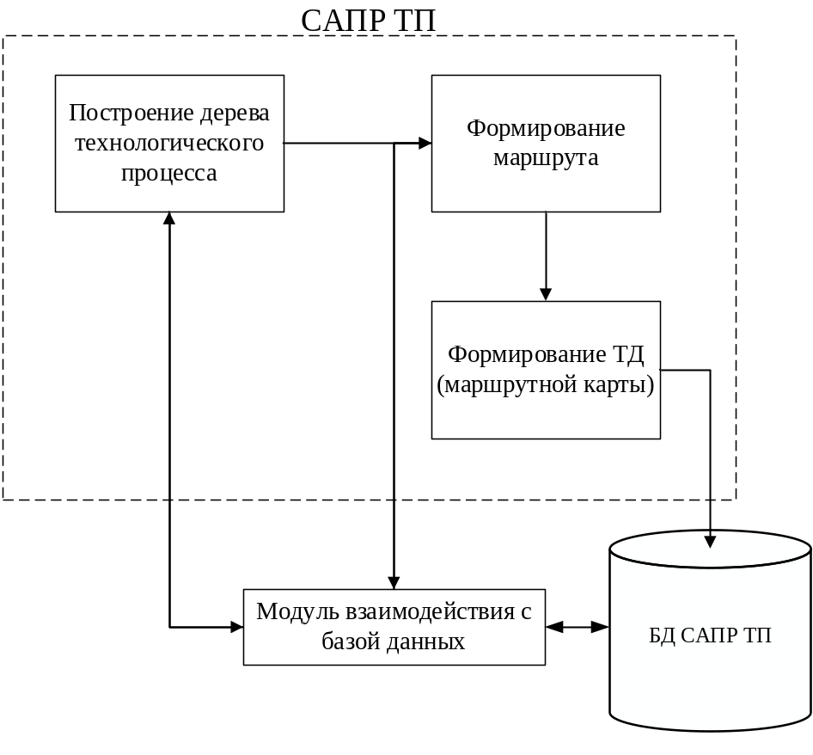
Рисунок 3.1 – Функциональная спецификация САПР ТП
Для начала происходит построение дерева технологического процесса изготовления детали, в котором происходит описание операций и переходов.
Информацию об операциях, переходах, оборудовании, оснастке и материалах мы будем получать из подключенной базы данных САПР ТПП, через модуль взаимодействия с базой данных. На этапе построения дерева есть возможность обратиться к базе данных и загрузить технологический процесс, информация о котором доступна в БД. На основе построенного технологического процесса формируется технологический маршрут обработки изделия. н

2.2. Формирование предложений по проектируемой системе
(в том числе обоснование технологии)

2.3. Описание архитектуры системы
(например, на основе архитектурного шаблона MVC, но могут быть и другие варианты, естественно)

2.4. Принятие основных решений по видам обеспечений системы

2.5. Принятие основных решений по безопасности и отказоустойчивости системы
.

3. Разработка струтктур данных и основных решений

3.1. Разработка структур данных основных компонентов системы

3.1.1 Описание классов
// Как-то описать классы. Могу пихнуть диаграмму
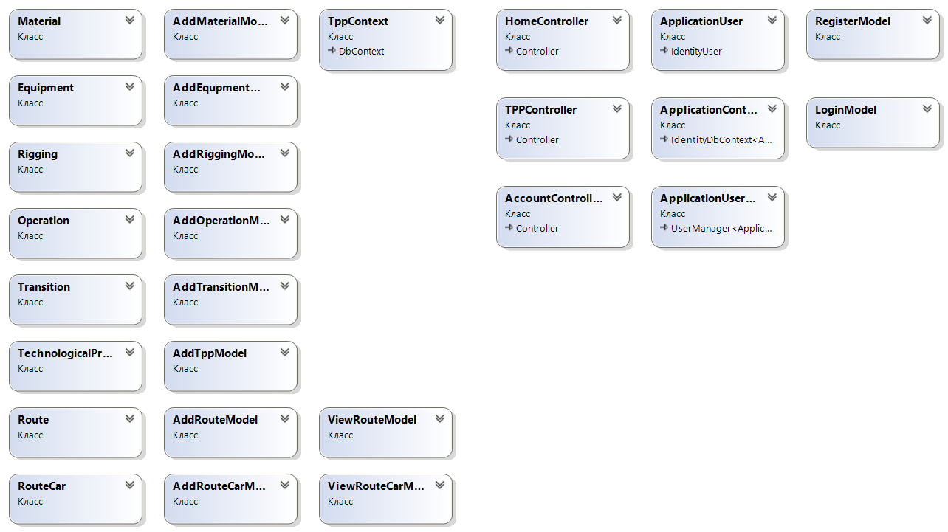
// Можно распилить это в несколько рисунков
В проекте используется подход code-first, который позволяет работать с таблицами в базе данных, как с объектами классов, поэтому были реализованы модели данных, которые потом будут использоваться в БД. В левом блоке представлены классы, которые упрощают работу с данными в БД. (КАПЕЦ А НЕ ФОРМУЛИРОВКИ, УБЕЙТЕ МЕНЯ)
Также были реализованы модели для добавления в базу данных и для удобного вывода информации, где это требуется.
В среднем блоке представлены классы контроллеров, которые обрабатывают поступающие команды и совершают необходимые данные.
В правом блоке представлены классы для работы с БД пользователей. Был реализован класс пользователя и модели для регистрации и входа пользователей.

3.1.2. Описание структур данных в БД
Для хранения информации о маршрутах, маршрутных картах, технологических процессах, операциях, переходах, производственном оснащении, оборудовании, вспомогательных материалах мы будем использовать базы данных. Обратимся к рисунку 5, на котором представлена структура нашей базы ТП, где описаны все главные таблицы, ключевые поля таблиц, а также их связи.
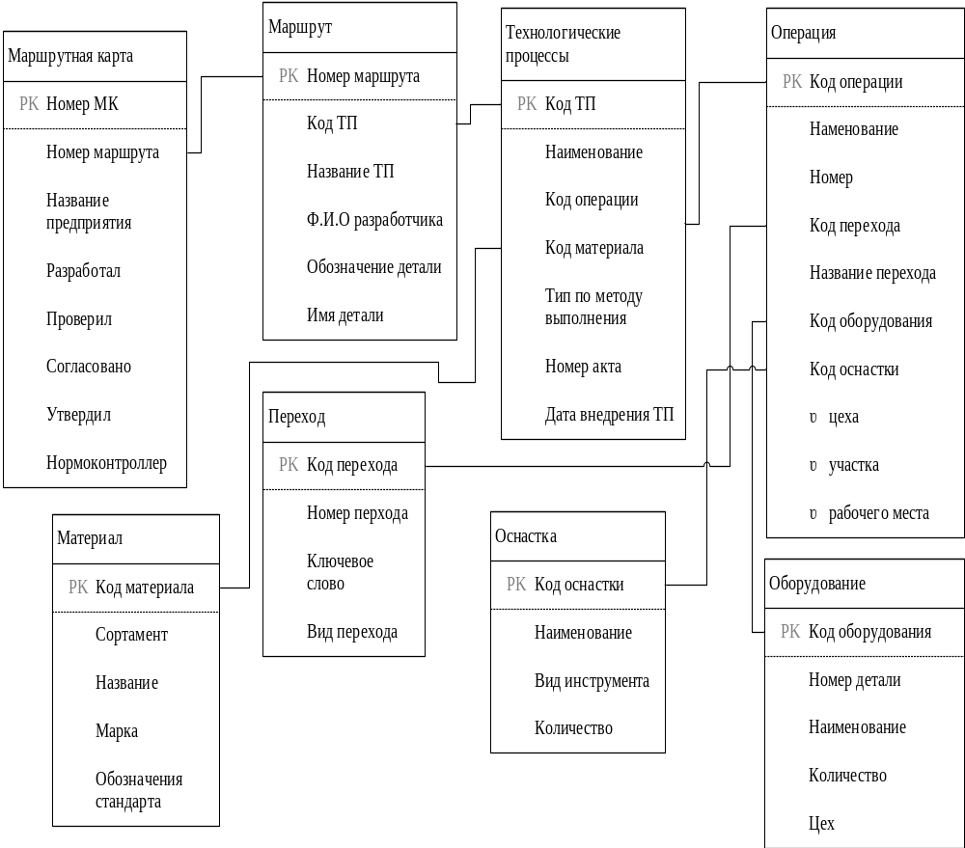
Рисунок 5. Структура БД
Самой главной является таблица «Маршрутная карта», и она связана с таблицей «Маршрут», где у нас будет храниться информация о уже сформированных маршрутах для деталей.
Таблица «Маршрут» связана с таблицей «Технологический процесс», так как маршрут формируется на основе ТП. Также таблица «Технологический процесс» связана с таблицей «Материалы».
Технологические процессы состоят из операции, поэтому таблицы с аналогичными названиями связаны. Таблица «Операции» связана с таблицами «Переход», «Оснастка», «Оборудование», так как операции ТП описывают в виде используемых переходов, оснастки и оборудования. Описание структуры таблиц находится в приложении.

3.1.3. Описание других видов структур данных
списков, библиотек, сайтов SharePoint и т.п.

3.1.4. Описание Web-сервисов
пункты 3.1.3 и 3.1.4 не обязательны, зависят от типов разрабатываемых систем

3.2. Описание решений по реализации бизнес-логики системы
Архитектура БД была описана в разделе 3.1.2. Для каждой таблицы были реализованы методы добавления в БД и чтения информации из БД для просмотра или дальнейшего выбора.
При реализации бизнес-логики системы использовался паттерн MVC.
// Можно описать MVC
В первую очередь была реализована возможность добавления элементов в БД, так как для работы с системой необходимо иметь готовые данные. Для добавления элементов было реализовано несколько моделей данных. Когда пользователь отправляет запрос на открытие страницы добавления, контроллер получает команду и возвращает пользователю представление с формой, которую необходимо заполнить.
Как только пользователь заполняет данные и отправляет их на сервер, контроллер получает данную команду и проверяет полученную модель на корректность данных. Если данные введены некорректно, контроллер снова вернёт представление заполнения указанной таблицы с текущей моделью и списком ошибок, которые необходимо исправить. При корректном вводе данных контроллер обращается к БД и добавляет новый элемент в требуемую таблицу, после чего возвращает новое представление, в котором отражены все элементы.
Далее был реализован вывод данных для каждой из таблиц, чтобы пользователю было легче ориентироваться в системе. Как только пользователь отсылает команду на сервер, контроллер получает данную команду, подключается к БД САПР ТПП и получает необходимые данные оттуда. После чего полученные данные передаются в представление, в котором они выводятся в виде таблицы с описанием всех характеристик.
Так как при разработке использовался паттерн MVC, все операции используют один подход:
- Пользователь отсылает команду на сервер;
- Контроллер принимает данную команду и совершает необходимые действия;
- Полученные данные передаются в представление, которое выводит данные пользователю

3.3. Описание решений по организации тестирования системы
(разработка модульных тестов, результаты функционального тестирования и т.д.)

3.4. Управление изменениями в системе
Система контроля версий, используемая в проекте – «Git» как, одна из самых мощных и удобных систем контроля версий.
Место, в котором в котором хранятся все данные системы называется – репозиторий, он представлен на рисунке 6
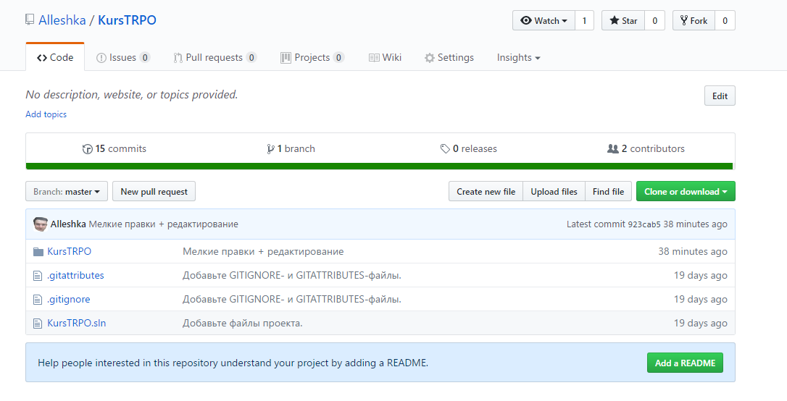
Рисунок 6.
Репозиторий состоит из веток, а ветки в свою очередь состоят из коммитов – запись изменений в репозиторий.
На данный момент в нашем репозитории одна ветка «Master» в которой находится отлаженная версия системы, однако, если мы продолжим работать над системой, нами будет создана ветка «NextVersion» в которую мы будем коммитить все изменения проекта. Коммиты в бранче представлены на рисунке .
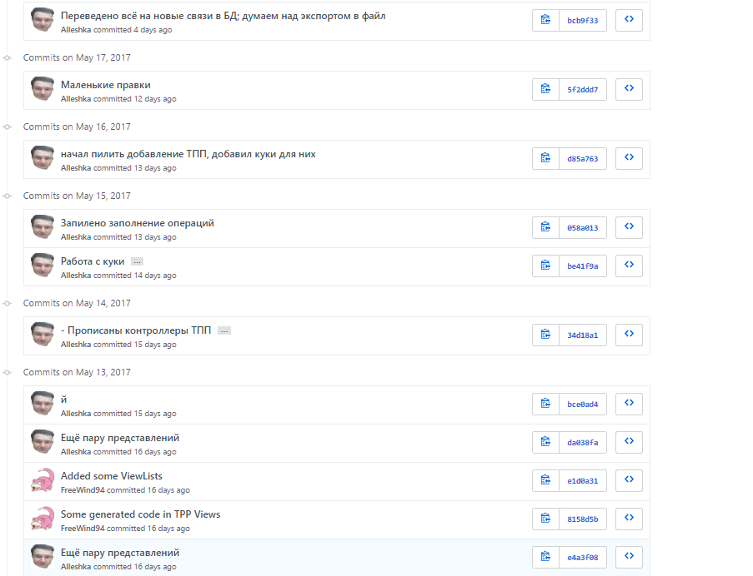
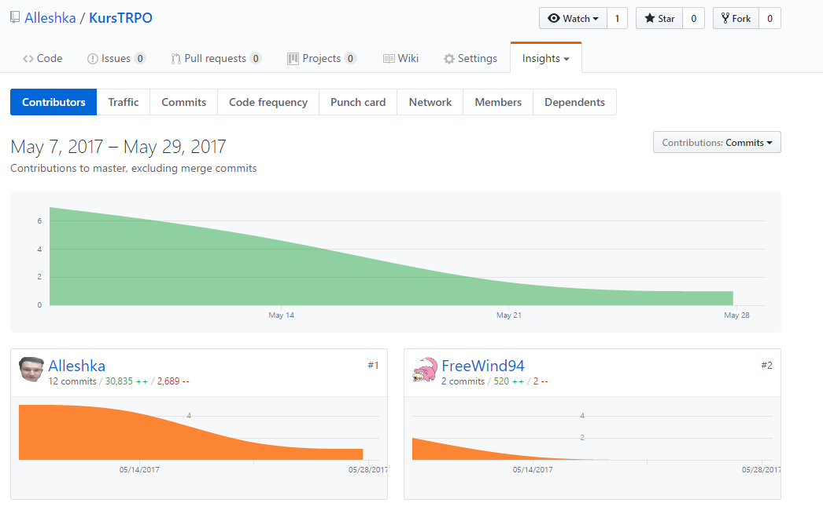

3.5. Разработка инсталлятора системы и основных решений по автоматизации рутинных задач
(резервное копирование БД, оптимизация индексов и т.п.)

4. Обоснование выбора окончательного системного решения

4.1. Оптимизация проекта
(оптимизация графика, ресурсов, бюджета, управление рисками)

4.2. Описание контрольных примеров

4.3. Проведение испытаний в соответствии с программой и методикой испытаний

4.4. Оценка соответствия окончательного варианта системы требованиям технического задания

4.5. Описание решений по сопровождению системы
(автоматизация рутинных задач, описание действий администратора в случае аварийных ситуаций и т.д.)

Заключение

Кратко подвести итоги, проанализировать соответствие поставленной цели и полученного результата.

Список использованных источников

- ГОСТ 3.1102–2011 «Единая система технологической документации. Стадии разработки и виды документов. Общие положения» [Книга]. – М. : СТАНДАРТИНФОРМ, 2011. – стр. 13.
- Петухов А. В. Системы автоматизированного проектирования технологических процессов [Книга]. – Гомель : ГГТУ им. П. О. Сухого, 2005. – стр. 84.
- Кондаков А. И. САПР технологических процессов [Книга]. – М. : Изд–во "Академия", 2007. – стр. 272.
- Норенков И. П. Автоматизированное проектирование [Книга]. – М. : МГТУ им. Н. Э. Баумана, 2000.
- ГОСТ 3.1109–82 «Единая система технологической документации. Термины и определения основных понятий»[Книга]. – М. : ИПК ИЗД–ВО СТАНДАРТОВ, 1982. – стр. 15.
- ГОСТ 3.1118–82 "Формы и правила оформления маршрутных карт" [Книга]. – М. : ИПК ИЗД–ВО СТАНДАРТОВ, 1984. – стр. 37.
- ГОСТ 3.1103–82 "Основные надписи" [Книга]. – М. : ИПК ИЗД–ВО СТАНДАРТОВ, 1983. – стр. 22.
- ГОСТ 3.1105–84 "Формы и правила оформления документов общего назначения" [Книга]. – М. : ИПК ИЗД–ВО СТАНДАРТОВ, 1986. – стр. 29.
- ГОСТ 3.1122–84 "Формы и правила оформления документов специального назначения" [Книга]. – М. : ИПК ИЗД–ВО СТАНДАРТОВ, 1984. – стр. 36.
- ГОСТ 3.1201–85 "Систсема обозначения технологической документации" [Книга]. – М. : ИПК ИЗД–ВО СТАНДАРТОВ, 1986. – стр. 11.
- ГОСТ 3.1404–86 "Формы и правила оформления документов на технологические процессы и операции обработки резанием" [Книга]. – М. : ИПК ИЗД–ВО СТАНДАРТОВ, 1987. – стр. 60.
- ГОСТ 3.1428–91 "Правила оформления документов на технологические процессы (операции) изготовления печатных плат" [Книга]. – М. : ИПК ИЗД–ВО СТАНДАРТОВ, 1983. – стр. 12.
- Давыдов В. Б., Торопов Ю. А. и Щербаков Ю. А. Проектирование, конструирование и разработка технологических процессов [Книга]. – Ленинград : ЛЭТИ, 1988. – стр. 80.
- Лопухин В А и Шелест Д К Технология и автоматизация производственных систем [Книга]. – СПб. : СПбГУАП, 2000. – стр. 68.
- Пищухин А. М. Автоматизация технологических процессов на основе гибких производительных систем [Книга]. – Оренбург : ГОУ ВПО ОГУ, 2004. – стр. 111.
- Погонин В. А. и Схиртладзе А. Г. Интегрированные системы проектирования и управления. Корпоративные информационные системы [Книга]. – Тамбов : ЕГТУ, 2006. – стр. 144.
- Яблочников Е. И. Автоматизация технологической подготовки производства в приборостроении [Книга]. – СПб. : СПбГИТМО, 2002. – стр. 92.
- Рихтер Джефри CLR via C#. Программирование на платформе Microsoft .NET Framework 2.0 на языке C#; Питер, 2007. – 656 c.
- Грофф Джеймс Вайнберг, Пол SQL: полное руководство; Киев: BHV, 2005. – 608 c.
- Ван Вугт, Воутер OpenXML. Москва. Издательство: Microsoft 2008 г. – 124с.
- ГОСТ Р ИСО 14915–1–2010. «Эргономика мультимедийных пользовательских интерфейсов». М. : СТАНДАРТИНФОРМ, 2010. – стр. 9.
1. Иванов И. И. Книга одного-трех авторов. М.: Издательство, 2010. 000 с.
2. Книга четырех авторов / И. И. Иванов, П. П. Петров, С. С. Сидоров, В. В. Васильев. СПб.: Издательство, 2010. 000 с.
3. Книга пяти и более авторов / И. И. Иванов, П. П. Петров, С. С. Сидоров и др.. СПб.: Издательство, 2010. 000 с.
4. Описание книги под редакцией / под ред. И.И. Иванова СПб., Издательство, 2010. 000 с.
5. Иванов И.И. Описание учебного пособия и текста лекций: учеб. пособие. СПб.: Изд-во СПбГЭТУ «ЛЭТИ», 2010. 000 с.
6. Описание методических указаний / сост.: И.И. Иванов, П.П. Петров. СПб.: Изд-во СПбГЭТУ «ЛЭТИ», 2010. 000 с.
7. Иванов И.И. Описание статьи с одним-тремя авторами из журнала // Название журнала. 2010, вып. (№) 00. С. 000–000.
8. Описание статьи с четырьмя и более авторами из журнала / И. И. Иванов, П. П. Петров, С. С. Сидоров и др. // Название журнала. 2010, вып. (№) 00. С. 000–000.
9. Иванов И.И. Описание тезисов доклада с одним-тремя авторами / Название конференции: тез. докл. III международной науч.-техн. конф., СПб, 00–00 янв. 2000 г. / СПбГЭТУ «ЛЭТИ», СПБ, 2010, С. 000–000.
10. Описание тезисов доклада с четырьмя и более авторами / И. И. Иванов, П. П. Петров, С. С. Сидоров и др. // Название конференции: тез. докл. III международной науч.-техн. конф., СПб, 00–00 янв. 2000 г. / СПбГЭТУ «ЛЭТИ», СПБ, 2010, С. 000–000.
11. Описание электронного ресурса // Наименование сайта. URL: http://east-front.narod.ru/memo/latchford.htm (дата обращения: 00.00.2010).
12. ГОСТ 0.0–00. Описание стандартов. М.: Изд-во стандартов, 2010.
13. Пат. RU 00000000. Описание патентных документов / И. И. Иванов, П. П. Петров, С. С. Сидоров. Опубл. 00.00.2010. Бюл. № 00.
14. Иванов И.И. Описание авторефератов диссертаций: автореф. дисс. канд. техн. наук / СПбГЭТУ «ЛЭТИ», СПБ, 2010.
15. Описание федерального закона: Федер. закон [принят Гос. Думой 00.00.2010] // Собрание законодательств РФ. 2010. № 00. Ст. 00. С. 000–000.
16. Описание федерального постановления: постановление Правительства Рос. Федерации от 00.00.2010 № 00000 // Опубликовавшее издание. 2010. № 0. С. 000–000.
17. Описание указа: указ Президента РФ от 00.00.2010 № 00 // Опубликовавшее издание. 2010. № 0. С. 000–000.

Приложение А
ТЕХНИЧЕСКОЕ ЗАДАНИЕ

Приложение Б
Руководство оператора

Приложение В
Руководство программиста

Приложение Г
Руководство системного программиста

Приложение Д
Программа и методика испытаний

